# КИЇВСЬКИЙ НАЦІОНАЛЬНИЙ УНІВЕРСИТЕТ імені ТАРАСА ШЕВЧЕНКА



## ФАКУЛЬТЕТ ІНФОРМАЦІЙНИХ ТЕХНОЛОГІЙ

**Кафедра прикладних інформаційних систем**

**Звіт**

до виконання лабораторної роботи № 3

з дисципліни «**Пакети прикладних програм**»

на тему:

«**Границі та похідні.**»

ВАРІАНТ № 1

**Виконано:**

студ. групи ПП-31, підгрупа 1

Авагян Альберт

**Перевірено:**

Жихарева Юлія Ігорівна

**Київ – 2022**

**Тема:Розв'язування систем лінійних рівнянь у середовищі пакета MathCad**

**Завдання:**

Розв'язати системи лінійних рівнянь у середовищі пакета MathCad, використовуючи формули Крамера, методом Гаусса, а також за допомогою оберненої матриці.

|  |  |
| --- | --- |
| 11. |  |

**Хід роботи:**

Введемо значення елементів матриці A і B

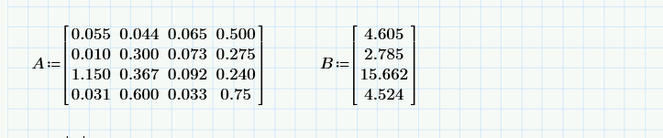

1. **Рішення методом Крамера:**

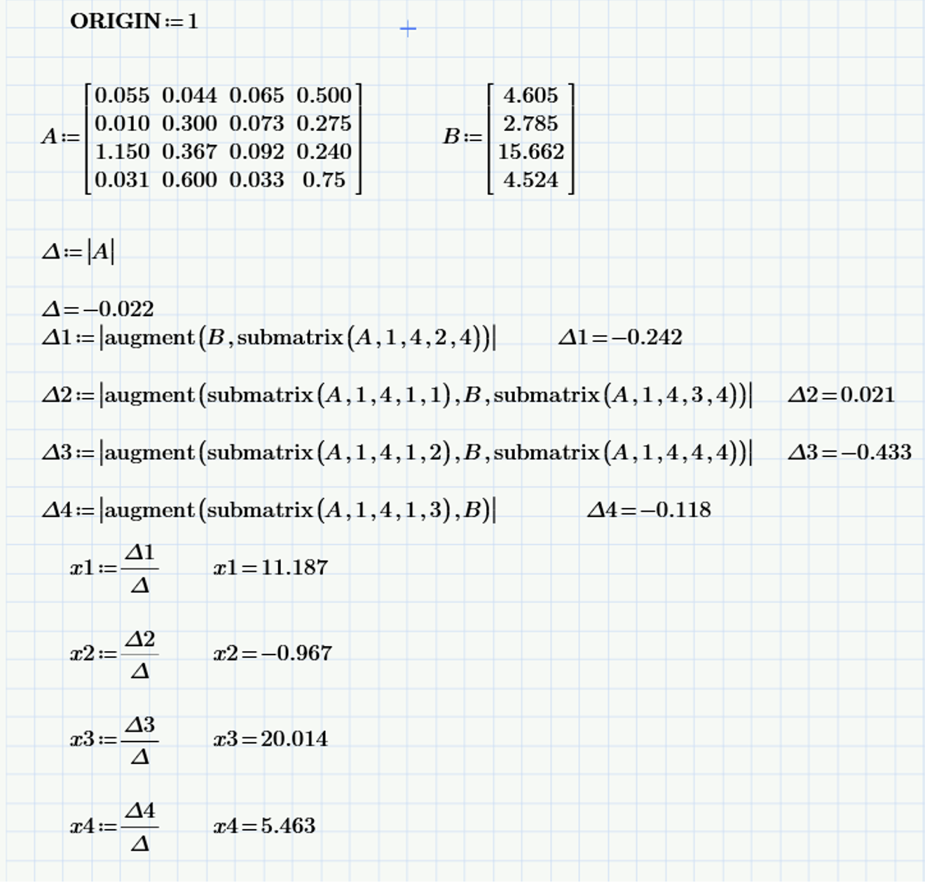

1. **Рішення методом Гауса:**

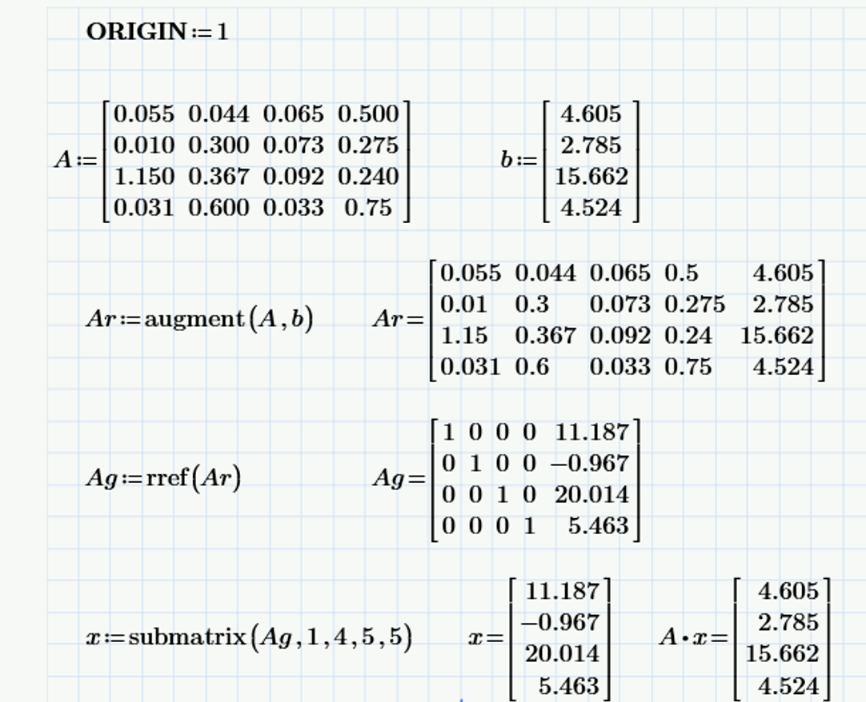

1. **Рішення з використанням оберненої матриці:**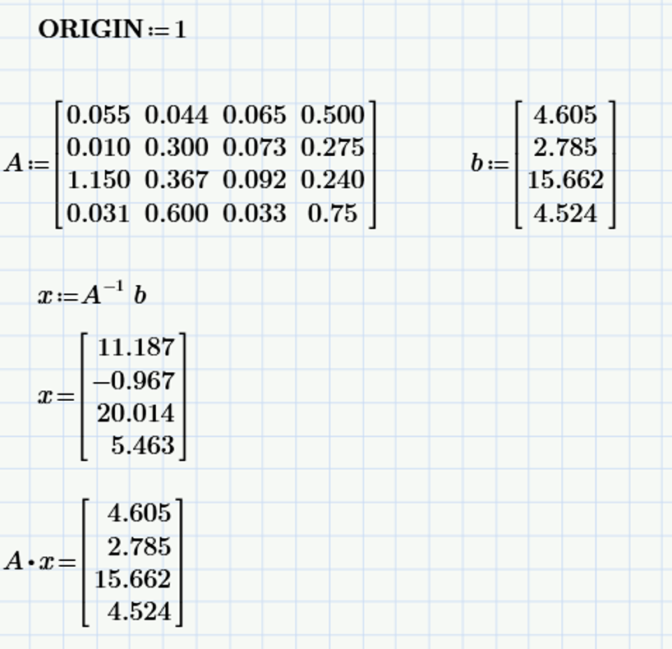

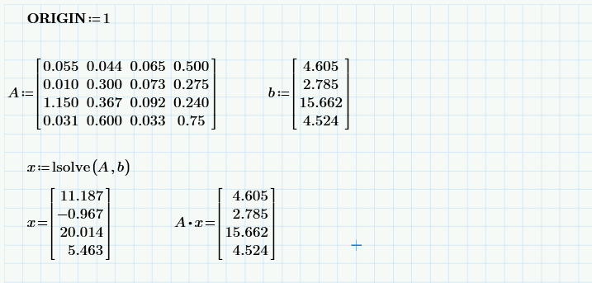

***Висновок***

Навчився розв'язувати системи лінійних рівнянь у середовищі пакета MathCad, використовуючи формули Крамера, методом Гауса, а також за допомогою оберненої матриці.